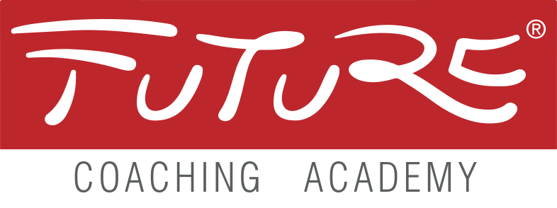

Scheda iscrizione

Corso per Professional Coach Primavera 2025
Grazie per voler iscriverti a una nostra formazione!

Dati del partecipante
Nome e cognome Click here to enter text.
Indirizzo Click here to enter text.
CAP Click here to enter text. Città e provincia Click here to enter text.
Cellulare Click here to enter text. Email Click here to enter text.
Data di nascita Click here to enter text. Codice Fiscale Click here to enter text.
Professione Click here to enter text.
P. IVA (se applicabile) Click here to enter text.
Codice destinatario per fattura elettronica Click here to enter text.

Dati di fatturazione se diversi da quanto indicato sopra
Intestazione Click here to enter text.
Indirizzo Click here to enter text.
CAP Click here to enter text. Città e provincia Click here to enter text.
Codice Fiscale / P. IVA Click here to enter text.
Codice destinatario per fattura elettronica Click here to enter text.

Moduli prescelti seleziona l’opzione prescelta
Modulo I - Le basi del coaching e del metodo FUTURE

Promozione speciale Fist Mover – risparmia subito € 225,00 e, se vorrai continuare la formazione, garantisciti uno sconto ulteriore del 10% su qualunque formula di prezzo successivamente definita (vedi dettaglio più sotto). Per pagamenti ricevuti entro il 29 Novembre 2024 il costo scende a € 525,00 + IVA (€ 634,40 totale)

Promozione speciale Early Bird – risparmia € 150,00. Per pagamenti ricevuti entro il 7 Marzo 2025 il costo scende a € 600,00 + IVA (€ 732,00 totale)

Quota normale € 750,00 + IVA (€ 915,00 totale) da saldare entro il 28 Marzo 2025

Moduli II-VII - corso Level 2
occorre aver frequentato il modulo I

Pagamento suddiviso in due rate (€ 5.750,00 + IVA): € 2.875,00 + iva (€ 3.507,50 totale) entro il 18/4/2025
€ 2.875,00 + iva (€ 3.507,50 totale) entro il 5/9/2025

Sconto di € 350,00 (6%) per pagamento in un’unica soluzione: € 5.400,00 + Iva (€ 6.588,00 totale) entro il 18/4/2025

Sconto di € 575,00 (10%) per soluzione First Mover (conferme Modulo I entro il 29 Novembre 2024) con pagamento in due rate: € 2.587,50 + Iva (€ 3.156,75 totale) entro il 18/4/2025
€ 2.587,50 + Iva (€ 3.156,75 totale) entro il 5/9/2025

Sconto totale di € 890,00 (€350 + €540 – 15,5%) per soluzione First Mover (conferma Modulo I entro il 29 Novembre 2024) con pagamento in un’unica soluzione: € 4.860,00 + Iva (€ 5.929,20 totale) entro il 18/4/2025

Sconti aggiuntivi seleziona l’opzione prescelta
Iscriviti con un amico: Se ti iscrivi al Modulo I simultaneamente ad un amico e ce lo segnali, entrambi beneficerete del 5% di sconto addizionale. Questo sconto si applica anche alle rate successive qualora entrambi scegliate di proseguire. Nome amico Click here to enter text.
Transizione di carriera: Per chi si trova nel delicato (e potenzialmente entusiasmante) momento di una transizione di carriera e all’atto della conferma dell’iscrizione al corso (moduli II-VII) non potesse contare su entrate regolari, è previsto lo sconto speciale del 7%, oltre a quelli sopra riportati. Click here to enter text.
Se hai un codice sconto promozionale, inseriscilo qui Click here to enter text.

Disdette e rimborsi – Modulo I:
- 60 e più giorni prima della data d'inizio: rimborso completo della cifra versata – costi amministrativi pari a €100
- Fino a 10 giorni prima della data d'inizio: rimborso del 50% della cifra versata
- Meno di 10 giorni prima della data d'inizio: nessun rimborso. Rimane comunque possibile presentare un nuovo partecipante quale sostituto o mantenere la propria iscrizione per un’edizione successiva.

Disdette e rimborsi – il blocco principale del corso (i moduli II-VII):
Dato che i partecipanti hanno frequentato il Modulo I anche allo scopo di compiere una scelta ponderata, non sono previsti rimborsi. La formula di pagamento in più rate, proposta allo scopo di facilitare i partecipanti che non scelgono la soluzione unica, rappresenta pertanto un impegno formale a versarle tutte nella loro interezza.

Dati di pagamento
YOUVOLUTION SRL
ALLIANZ BANK – IBAN IT84 L035 8901 6000 1057 0950 025

Estremi del bonifico
Data bonifico Click here to enter text. Ammontare Click here to enter text.
Banca ordinante Click here to enter text. Numero CRO Click here to enter text.
Indicare sul bonifico il nome del partecipante e il corso a cui si iscrive

Firma Click here to enter text. Data e luogo Click here to enter text.

Per perfezionare l’iscrizione inviare la scheda di partecipazione compilata all’indirizzo e-mail
segreteria@futurecoaching.it
amministrazione@youvolution.org

Al ricevimento della scheda di iscrizione compilata, delle condizioni di contratto sottoscritte, e del bonifico, YOUVOLUTION SRL emetterà fattura e confermerà l’avvenuta iscrizione.

